**Machine Learning Fall 2020 ——— Homework 5**

學號：B07902037 系級： 資工三 姓名：蔡沛勳

1. **(1%) 請使用不同的Autoencoder model，以及不同的降維方式(降到不同維度)，討論其reconstruction loss & public / private accuracy。（因此模型需要兩種，降維方法也需要兩種，但clustrering不用兩種。）**

我用 CNN 和 DNN實做了不同的Autoencoder，具體結構如下：

CNN:

|  |
| --- |
| class AE(nn.Module):  def __init__(self):  super(AE, self).__init__()    self.encoder = nn.Sequential(  nn.Conv2d(3, 64, 3, stride=1, padding=1),  nn.ReLU(True),  nn.MaxPool2d(2),  nn.Tanh(),  nn.Conv2d(64, 128, 3, stride=1, padding=1),  nn.ReLU(True),  nn.MaxPool2d(2),  nn.Tanh(),  nn.Conv2d(128, 256, 3, stride=1, padding=1),  nn.ReLU(True),  nn.MaxPool2d(2),  nn.Tanh(),    nn.Conv2d(256, 256, 3, stride=1, padding=1),  nn.ReLU(True),  nn.Tanh(),  #nn.MaxPool2d(2)  nn.Conv2d(256, 256, 3, stride=1, padding=1),  nn.ReLU(True),  )    self.decoder = nn.Sequential(  nn.ConvTranspose2d(256, 128, 5, stride=1),  nn.ReLU(True),  nn.Tanh(),  nn.ConvTranspose2d(128, 64, 9, stride=1),  nn.ReLU(True),  nn.Tanh(),  nn.ConvTranspose2d(64, 3, 17, stride=1),  nn.Tanh()  )  def forward(self, x):  x1 = self.encoder(x)  x = self.decoder(x1)  return x1, x |

DNN:

|  |
| --- |
| class AE2(nn.Module):  def __init__(self):  super(AE2, self).__init__()    self.encoder = nn.Sequential(  nn.Linear(3 * 32 * 32, 1024),  nn.LeakyReLU(0.5),  nn.Tanh(),  nn.Linear(1024, 1024),  nn.LeakyReLU(0.5),  nn.Tanh(),  nn.Linear(1024, 1024),  nn.LeakyReLU(0.5),  )    self.decoder = nn.Sequential(  nn.Linear(1024, 1024),  nn.LeakyReLU(0.5),  nn.Tanh(),  nn.Linear(1024, 1024),  nn.LeakyReLU(0.5),  nn.Tanh(),  nn.Linear(1024, 3 * 32 * 32),  nn.LeakyReLU(0.5),  nn.Tanh(),  )  def forward(self, x):  x = torch.reshape(x, (-1, 3 * 32 * 32))  x1 = self.encoder(x)  x = self.decoder(x1)  x = torch.reshape(x, (-1, 3, 32, 32))  return x1, x |

兩 Autoencoder皆以Adam在learning rate = 0.00001做100個epoch。之後CNN得到結果為4096維的資料，DNN結果為1024維的資料。兩者皆以PCA降到128維後再用t-SNE降到2維，最終以K-Means做分類。得到結果如下：

|  |  |  |
| --- | --- | --- |
|  | reconstruction loss | accuracy |
| CNN model | 7.41368 | 0.79589 |
| DNN model | 6.72101 | 0.81089 |

1. **(1%) 從dataset選出2張圖，並貼上原圖以及經過autoencoder後reconstruct的圖片。**

以下兩張圖片為DNN實作的Autoencoder原本即reconstruct後的結果比較，可以看出畫片中的內容再reconstruct後模糊不少。

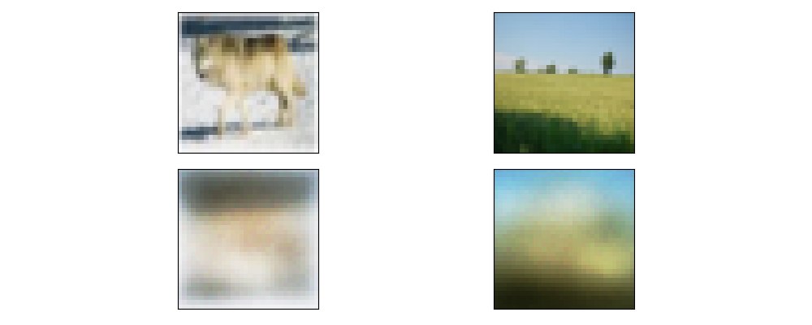

1. **(1%) 我們會給你dataset的label。請在二維平面上視覺化label的分佈。**

以下為DNN實作的Autoencoder再經過PCA及t-SNE降至二維後的分布情形。

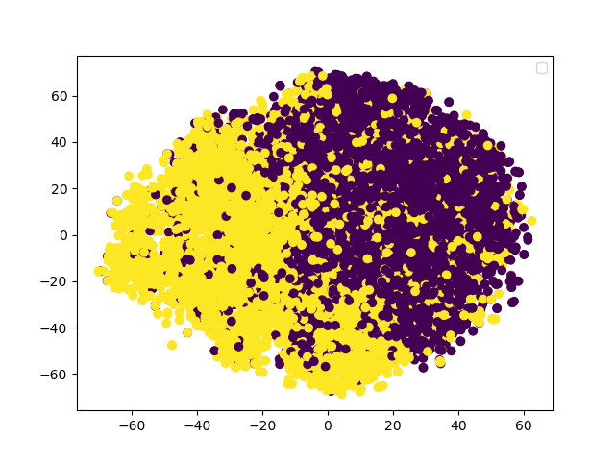

1. **(3%)Refer to math problem**

**1.**

t = 1:

$$z=\left[0, 0, 0, 1\right]∙\left[0, 1, 0, 3\right]+0=3$$

$$z_{i}=\left[100, 100, 0, 0\right]∙\left[0, 1, 0, 3\right]-10=90$$

$$z_{f}=\left[-100, -100, 0, 0\right]∙\left[0, 1, 0, 3\right]+110=10$$

$$z_{o}=\left[0, 0, 100, 0\right]∙\left[0, 1, 0, 3\right]-10=-10$$

$$c^{'}=\frac{1}{1+e^{-90}}∙3+0∙\frac{1}{1+e^{-10}}≈3$$

$$y_{1}=\frac{1}{1+e^{10}}∙3≈0$$

t = 2:

$$z=\left[0, 0, 0, 1\right]∙\left[1, 0, 1, -2\right]+0=-2$$

$$z_{i}=\left[100, 100, 0, 0\right]∙\left[1, 0, 1, -2\right]-10=90$$

$$z_{f}=\left[-100, -100, 0, 0\right]∙\left[1, 0, 1, -2\right]+110=10$$

$$z_{o}=\left[0, 0, 100, 0\right]∙\left[1, 0, 1, -2\right]-10=90$$

$$c^{'}=\frac{1}{1+e^{-90}}∙-2+3∙\frac{1}{1+e^{-10}}≈1$$

$$y_{2}=\frac{1}{1+e^{-90}}∙1≈1$$

t = 3:

$$z=\left[0, 0, 0, 1\right]∙\left[1, 1, 1, 4\right]+0=4$$

$$z_{i}=\left[100, 100, 0, 0\right]∙\left[1, 1, 1, 4\right]-10=190$$

$$z_{f}=\left[-100, -100, 0, 0\right]∙\left[1, 1, 1, 4\right]+110=-90$$

$$z_{o}=\left[0, 0, 100, 0\right]∙\left[1, 1, 1, 4\right]-10=90$$

$$c^{'}=\frac{1}{1+e^{-190}}∙4+1∙\frac{1}{1+e^{90}}≈4$$

$$y_{3}=\frac{1}{1+e^{-90}}∙4≈4$$

t = 4:

$$z=\left[0, 0, 0, 1\right]∙\left[0, 1, 1, 0\right]+0=0$$

$$z_{i}=\left[100, 100, 0, 0\right]∙\left[0, 1, 1, 0\right]-10=90$$

$$z_{f}=\left[-100, -100, 0, 0\right]∙\left[0, 1, 1, 0\right]+110=10$$

$$z_{o}=\left[0, 0, 100, 0\right]∙\left[0, 1, 1, 0\right]-10=90$$

$$c^{'}=\frac{1}{1+e^{-90}}∙0+4∙\frac{1}{1+e^{-10}}≈4$$

$$y_{4}=\frac{1}{1+e^{-90}}∙4≈4$$

t = 5:

$$z=\left[0, 0, 0, 1\right]∙\left[0, 1, 0, 2\right]+0=2$$

$$z_{i}=\left[100, 100, 0, 0\right]∙\left[0, 1, 0, 2\right]-10=90$$

$$z_{f}=\left[-100, -100, 0, 0\right]∙\left[0, 1, 0, 2\right]+110=10$$

$$z_{o}=\left[0, 0, 100, 0\right]∙\left[0, 1, 0, 2\right]-10=-10$$

$$c^{'}=\frac{1}{1+e^{-90}}∙2+4∙\frac{1}{1+e^{-10}}≈6$$

$$y_{5}=\frac{1}{1+e^{10}}∙6≈0$$

t = 6:

$$z=\left[0, 0, 0, 1\right]∙\left[0, 0, 1, -4\right]+0=-4$$

$$z_{i}=\left[100, 100, 0, 0\right]∙\left[0, 0, 1, -4\right]-10=-10$$

$$z_{f}=\left[-100, -100, 0, 0\right]∙\left[0, 0, 1, -4\right]+110=110$$

$$z_{o}=\left[0, 0, 100, 0\right]∙\left[0, 0, 1, -4\right]-10=90$$

$$c^{'}=\frac{1}{1+e^{10}}∙-4+6∙\frac{1}{1+e^{-110}}≈6$$

$$y_{6}=\frac{1}{1+e^{-90}}∙6≈6$$

t = 7:

$$z=\left[0, 0, 0, 1\right]∙\left[1, 1, 1, 1\right]+0=1$$

$$z_{i}=\left[100, 100, 0, 0\right]∙\left[1, 1, 1, 1\right]-10=190$$

$$z_{f}=\left[-100, -100, 0, 0\right]∙\left[1, 1, 1, 1\right]+110=-90$$

$$z_{o}=\left[0, 0, 100, 0\right]∙\left[1, 1, 1, 1\right]-10=90$$

$$c^{'}=\frac{1}{1+e^{-190}}∙1+6∙\frac{1}{1+e^{90}}≈1$$

$$y_{7}=\frac{1}{1+e^{-90}}∙1≈1$$

t = 8:

$$z=\left[0, 0, 0, 1\right]∙\left[1, 0, 1, 2\right]+0=2$$

$$z_{i}=\left[100, 100, 0, 0\right]∙\left[1, 0, 1, 2\right]-10=90$$

$$z_{f}=\left[-100, -100, 0, 0\right]∙\left[1, 0, 1, 2\right]+110=10$$

$$z_{o}=\left[0, 0, 100, 0\right]∙\left[1, 0, 1, 2\right]-10=90$$

$$c^{'}=\frac{1}{1+e^{-90}}∙2+1∙\frac{1}{1+e^{-10}}≈3$$

$$y_{8}=\frac{1}{1+e^{-90}}∙3≈3$$

**2.**

從題目得到

$$h=W^{T}x$$

$$u=W^{'T}x$$

$$y=Softmax\left(u\right)=Softmax\left(W^{'T}W^{T}x\right)$$

$$Loss=L=-\log{\prod_{c∈C}{P\left(w_{output, c}, w_{input}\right)}}=-\log{\prod_{c∈C}{\frac{\exp\left(u_{c}\right)}{\sum_{i∈V}{exp⁡(u_{i})}}}}$$

設

$$W=\left[\begin{matrix}W_{1, 1} & W_{1,2} & … & W_{1,N} \\ W_{2,1} & ⋱ & & ⋮ \\ ⋮ & & ⋱ & ⋮ \\ W_{V,1} & … & … & W_{V,N}\end{matrix}\right]$$

可推得

$$h=\left[\begin{matrix}W_{1, 1} & W_{2,1} & … & W_{V,1} \\ W_{1,2} & ⋱ & & ⋮ \\ ⋮ & & ⋱ & ⋮ \\ W_{1,N} & … & … & W_{V,N}\end{matrix}\right]∙\left[\begin{matrix}x_{1} \\ x_{2} \\ ⋮ \\ x_{V}\end{matrix}\right]=\left[\begin{matrix}\sum_{k=1}^{V}{W_{k,1}x_{k}} \\ \sum_{k=1}^{V}{W_{k,2}x_{k}} \\ ⋮ \\ \sum_{k=1}^{V}{W_{k,N}x_{k}}\end{matrix} \right]$$

$$u=\left[\begin{matrix}{W'}_{1, 1} & {W'}_{2,1} & … & {W'}_{N,1} \\ {W'}_{1,2} & ⋱ & & ⋮ \\ ⋮ & & ⋱ & ⋮ \\ {W'}_{1,V} & … & … & {W'}_{N,V}\end{matrix}\right]\left[\begin{matrix}\sum_{k=1}^{V}{W_{k,1}x_{k}} \\ \sum_{k=1}^{V}{W_{k,2}x_{k}} \\ ⋮ \\ \sum_{k=1}^{V}{W_{k,N}x_{k}}\end{matrix} \right]=\left[\begin{matrix}\sum_{l=1}^{N}{\left({W^{'}}_{l,1}\sum_{k=1}^{V}{W_{k,l}x_{k}}\right)} \\ \sum_{l=1}^{N}{\left({W^{'}}_{l,2}\sum_{k=1}^{V}{W_{k,l}x_{k}}\right)} \\ ⋮ \\ \sum_{l=1}^{N}{\left({W^{'}}_{l,N}\sum_{k=1}^{V}{W_{k,l}x_{k}}\right)}\end{matrix} \right]$$

$L$ 可轉換成

$$L=-\log{\prod_{c∈C}{\frac{\exp\left(u_{c}\right)}{\sum_{i∈V}{\exp\left(u_{i}\right)}}}}=-\sum_{c∈C}{\log{\frac{\exp\left(u_{c}\right)}{\sum_{i∈V}{\exp\left(u_{i}\right)}}}}$$

$$=-\sum_{c∈C}{\left(\log\left(\exp\left(u_{c}\right)\right)-\log\left(\sum_{i∈V}{\exp\left(u_{i}\right)}\right)\right)}=-\sum_{c∈C}{\left(u_{c}-\log\left(\sum_{i∈V}{\exp\left(u_{i}\right)}\right)\right)}$$

$$=-\sum_{c∈C}{\left(\sum_{l=1}^{N}{\left({W^{'}}_{l,c}\sum_{k=1}^{V}{W_{k,l}x_{k}}\right)}-\log\left(\sum_{i∈V}{\exp\left(\sum_{l=1}^{N}{\left({W^{'}}_{l,i}\sum_{k=1}^{V}{W_{k,l}x_{k}}\right)}\right)}\right)\right)}$$

$L$ 對 ${ W}_{i,j}^{T}$ 微分得

$$\frac{∂L}{∂W_{i,j}^{T}}=\frac{∂L}{∂W_{j,i}}$$

$$=-\frac{∂}{∂W_{j,i}}\sum_{c∈C}{\left(\sum_{l=1}^{N}{\left({W^{'}}_{l,c}\sum_{k=1}^{V}{W_{k,l}x_{k}}\right)}-\log\left(\sum_{m∈V}{\exp\left(\sum_{l=1}^{N}{\left({W^{'}}_{l,m}\sum_{k=1}^{V}{W_{k,l}x_{k}}\right)}\right)}\right)\right)}$$

$$=-\sum_{c∈C}{\left(W_{i,c}^{'}x_{j}-\frac{\sum_{m∈V}{W_{i,m}^{'}x_{j}\exp\left(\sum_{l=1}^{N}{\left({W^{'}}_{l,m}\sum_{k=1}^{V}{W_{k,l}x_{k}}\right)}\right)}}{\sum_{m∈V}{\exp\left(\sum_{l=1}^{N}{\left({W^{'}}_{l,m}\sum_{k=1}^{V}{W_{k,l}x_{k}}\right)}\right)}}\right)}$$

$$=-\sum_{c∈C}{\left(W_{i,c}^{'}x_{j}-\frac{\sum_{m∈V}{W_{i,m}^{'}x_{j}\exp\left(u_{m}\right)}}{\sum_{m∈V}{\exp\left(u_{m}\right)}}\right)}$$

$i∈C 的前提下， L$ 對 ${ W'}_{i,j}^{T}$ 微分得

$$\frac{∂L}{∂{W^{'}}_{i,j}^{T}}=\frac{∂L}{∂{W^{'}}_{j,i}}$$

$$=-\frac{∂}{∂{W'}_{j,i}}\sum_{c∈C}{\left(\sum_{l=1}^{N}{\left({W^{'}}_{l,c}\sum_{k=1}^{V}{W_{k,l}x_{k}}\right)}-\log\left(\sum_{m∈V}{\exp\left(\sum_{l=1}^{N}{\left({W^{'}}_{l,m}\sum_{k=1}^{V}{W_{k,l}x_{k}}\right)}\right)}\right)\right)}$$

$$=-\left(\sum_{k=1}^{V}{W_{k,j}x_{k}}-\sum_{c∈C}{\left(\frac{\left(\sum_{k=1}^{V}{W_{k,l}x_{k}}\right)\exp\left(\sum_{l=1}^{N}{\left({W^{'}}_{l,m}\sum_{k=1}^{V}{W_{k,l}x_{k}}\right)}\right)}{\sum_{m∈V}{\exp\left(\sum_{l=1}^{N}{\left({W^{'}}_{l,m}\sum_{k=1}^{V}{W_{k,l}x_{k}}\right)}\right)}}\right)}\right)$$

$$=-\sum_{k=1}^{V}{W_{k,j}x_{k}}+\sum_{c∈C}{\left(\frac{\left(\sum_{k=1}^{V}{W_{k,j}x_{k}}\right)\exp\left(u_{i}\right)}{\sum_{m∈V}{\exp\left(u_{m}\right)}}\right)}$$